**营运部发【2024】055号 签发人：**

枢颜系列品种活动方案

**一、活动时间**：2024.3.7--2024.3.31

**二、活动门店**：所有门店

**三、活动内容**：  
（1）品种明细（械字号，可刷卡）：

|  |  |  |  |  |
| --- | --- | --- | --- | --- |
| **货品ID** | **通用名** | **生产厂家** | **规格** | **零售价** |
| 2505130 | 重组人源胶原蛋白修复敷料 | 汉方再生医学（银川）集团有限公司 | X型 4gx3支 | 168 |
| 2505131 | 重组人源胶原蛋白修复敷料 | 汉方再生医学（银川）集团有限公司 | F型 28g(23cmx21cm)x5袋 (枢颜) | 85 |

（2）消费者活动及员工奖励政策

|  |  |  |  |
| --- | --- | --- | --- |
| **货品ID** | **品名** | **消费者活动** | **认购奖励** |
| 2505130 | 重组人源胶原蛋白修复敷料（涂抹） | 399元/4盒 | 完成2档60一套  完成1档50一套  未完成/单盒销售奖励10元/盒 |
| 2505131 | 重组人源胶原蛋白修复敷料（面膜） | 99元/4盒  满99送50元专享券（用于抵扣水光针，一盒水光针仅限用一张券） | 完成2档奖励15元/套  完成1档奖励12元/套  未完成/单盒销售奖励2元/盒 |
| **枢颜系列整单满498元赠导入仪一套（至少购买一套涂抹型）**  **举例：购买一套涂抹型+一套面膜即498元，则赠送1套导入仪** | | | |
| 每日案例分享奖励 | | 请各店销售后在片区群进行案例分享，片区主管每日将片区最优分享发至营运部群进行评选，第一名门店奖励5元 | |
| 每日大单奖励 | | 当日销售累计≥600元可参与大单排名奖励，请片区主管将当日最大单在每晚10点前发至营运部群，排名第一人员奖励10元/单 | |

（3）考核

|  |  |  |
| --- | --- | --- |
| 考核 | 每日/周考核 | 全月考核 |
| **涂抹型** | **每周挂零第二周由片区主管带领回公司培训，且挂零人员需参加周末重点品种培训** | **水光针全月未完成任务按差额5元/盒处罚** |
| 面膜 | 每店每天不得挂零，挂零门店上交5元成长金，片长在片区群收取，并将挂零原因发片区群，片长检核，营运部抽查 | 面膜全月未完成任务按差额1元/盒处罚 |
| 片区主管 | 每日片区挂零门店由片区主管做俯卧撑，挂零一家门店片区主管做2个俯卧撑（以此类推） 并将做俯卧撑视频发至片区群，@挂零门店店长，并写明做俯卧撑原因是因为昨日门店挂零 | |
| **全月完成任务成长金退回** | | |

**四、活动形式： 全员认购**

|  |  |  |
| --- | --- | --- |
| **品名** | **个人认购1档任务** | **个人认购2档任务** |
| 重组人源胶原蛋白修复敷料（涂抹） | **1套（4盒）** | **2套（8盒）** |
| 重组人源胶原蛋白修复敷料（面膜） | **5套（20盒）** | **8套（32盒）** |
| **公司根据员工认购数量预发奖励（费用由公司支付），活动结束根据实销多退少补** | | |

**任务认购到人，请各位小伙伴按附表填写认购盒数，今日内填写完毕，请片区主管收集汇总后明日上午12点前反馈到营运部（每人必须填写）  
五、执行内容**

|  |  |  |  |
| --- | --- | --- | --- |
| **序号** | **主要执行内容** | **执行时间** | **落实人** |
| 1 | 品种启动会、培训（店长完成店员转训） | 3月6日-7日 | 营运部+店长 |
| 2 | 铺货（不少于门店认购数量） | 3月11日前 | 营运部 |
| 3 | 认购奖励发放 | 3月12日前 | 营运部+片长 |
| 4 | 陈列打样+门店陈列检核 | 3月12日前 | 营运部+片长+门店 |
| 5 | 1. 全员个人朋友圈分享 2. 门店社群朋友圈分享   文案+图片 | 活动期间3.6-3.31  每2天转发一次 | 营运部+门店 |
| 6 | 1. 门店陈列执行抽检 2. 员工活动内容及奖励知晓情况检核 3. 朋友圈分享执行情况检核 | 活动期间3.6-3.31 | 营运部及各片长 |
| 7 | 任务跟进 数据通报 | 每周一次 | 营运部及各片长 |
| 8 | 案例分享 | 每晚 | 门店及各片长 |
| 9 | （1）完成情况总结 ；（2）奖励核算 | 4月15日前 | 营运部+厂家 |

**六、 陈列  
产品图片：水光针**  
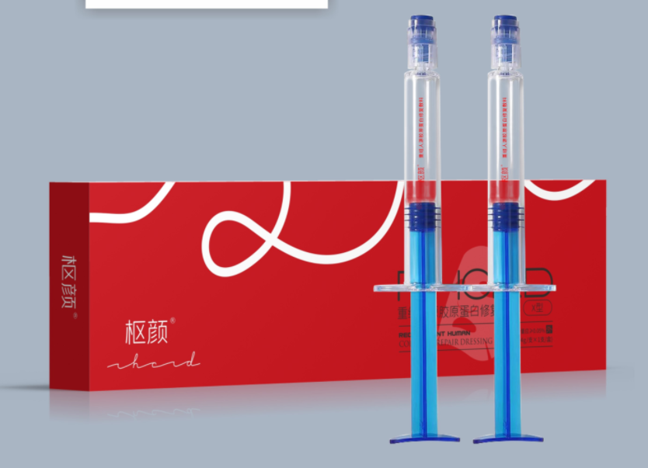  
**产品图片：面膜**  
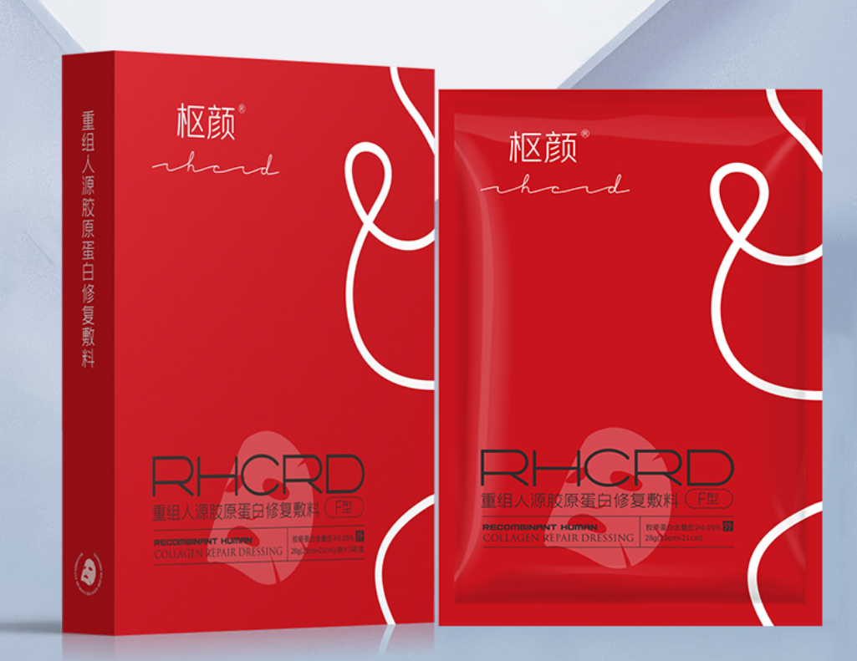  
**产品图片：美容仪**  
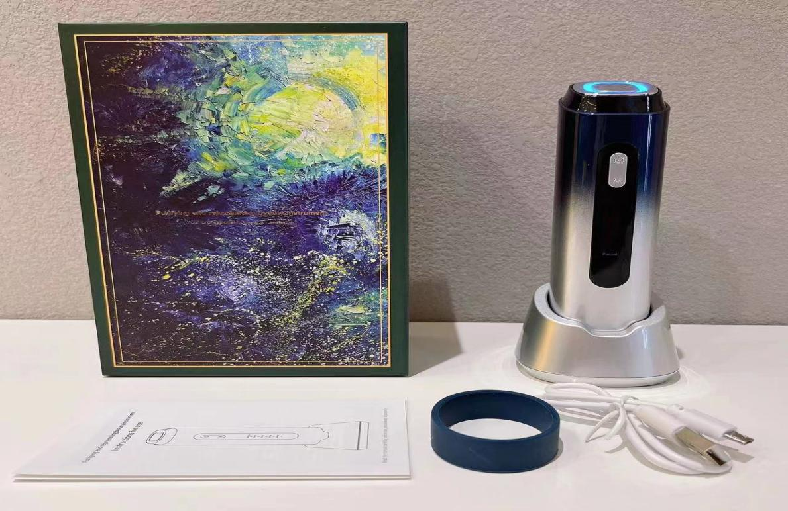  
**门店到货后打样再发到各店，请各店注意后期陈列通知，按要求完成**

**主题词： 枢颜活动 通知**

**四川太极大药房连锁有限公司                        2023年3月7日印发**

**打印：刘美玲        核对：王四维                  （共印1份）**